云计算实验三报告

--10215501435 杨茜雅

作业1：

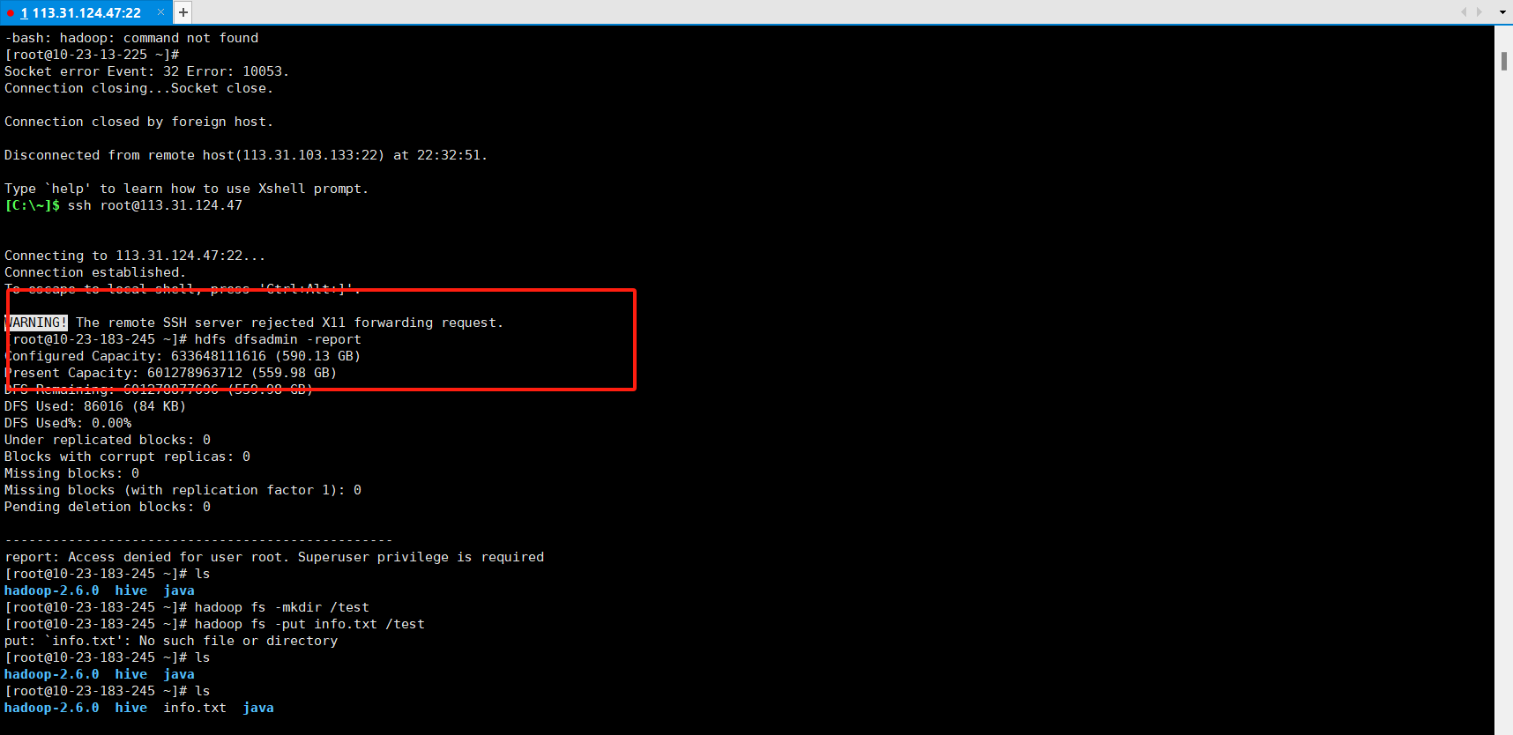

作业2：

创建文件夹 test, 上传info.txt， 使用 mkdir 和 put，查看内容，删除

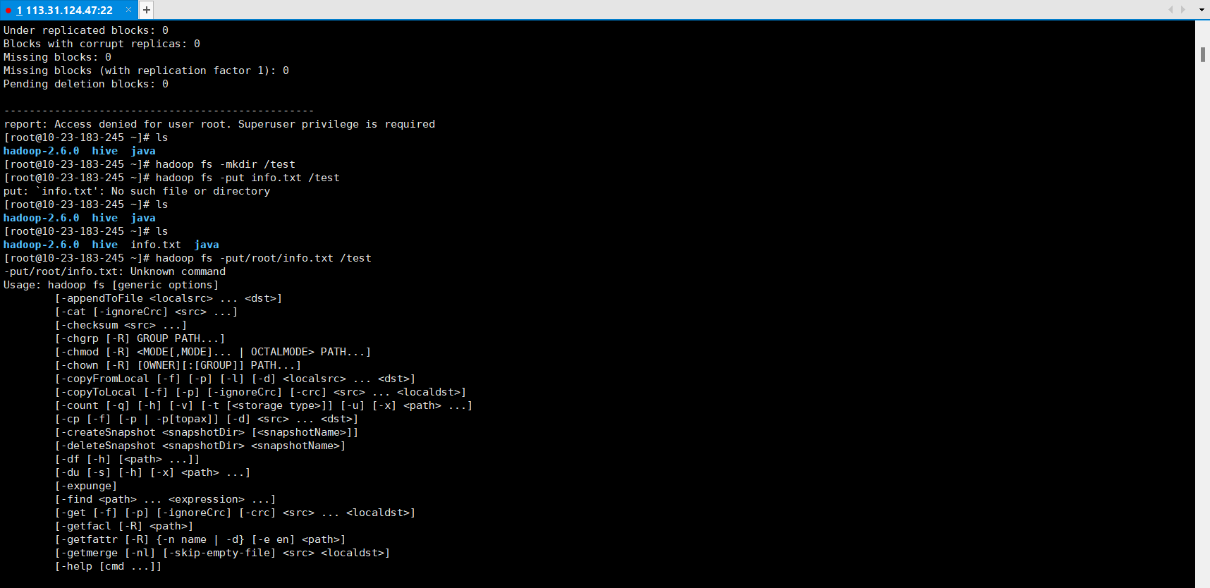

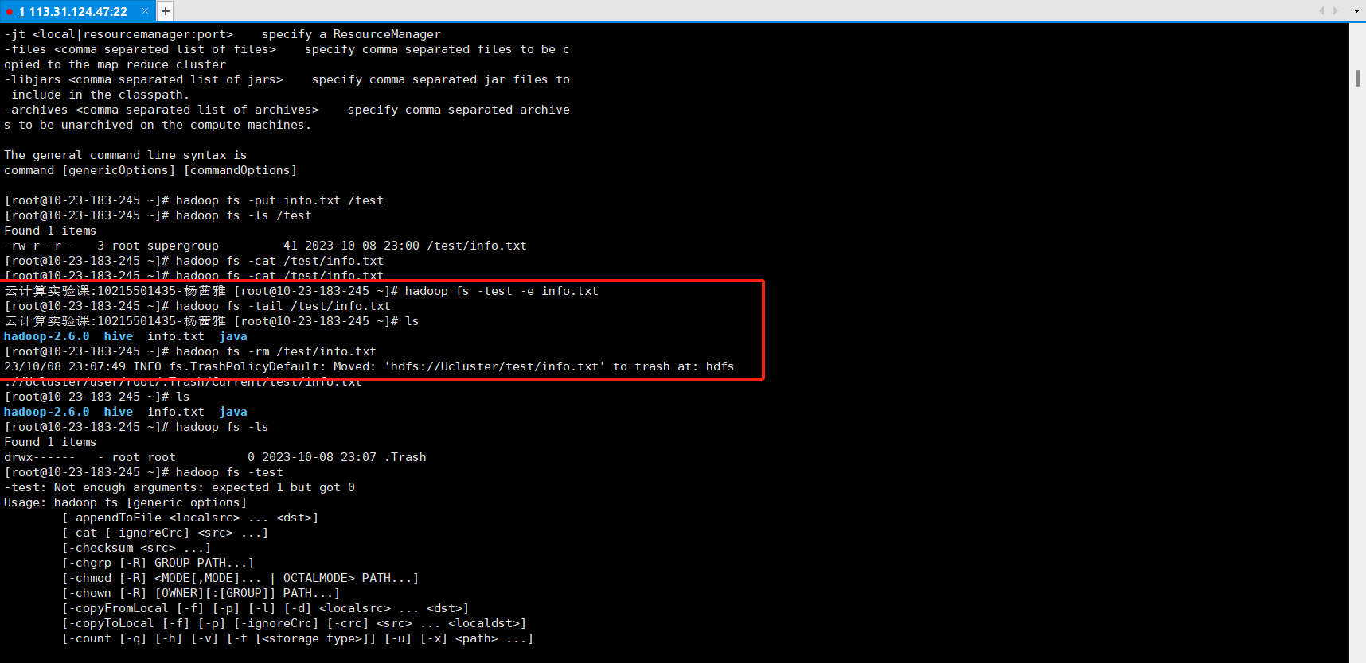

作业3：

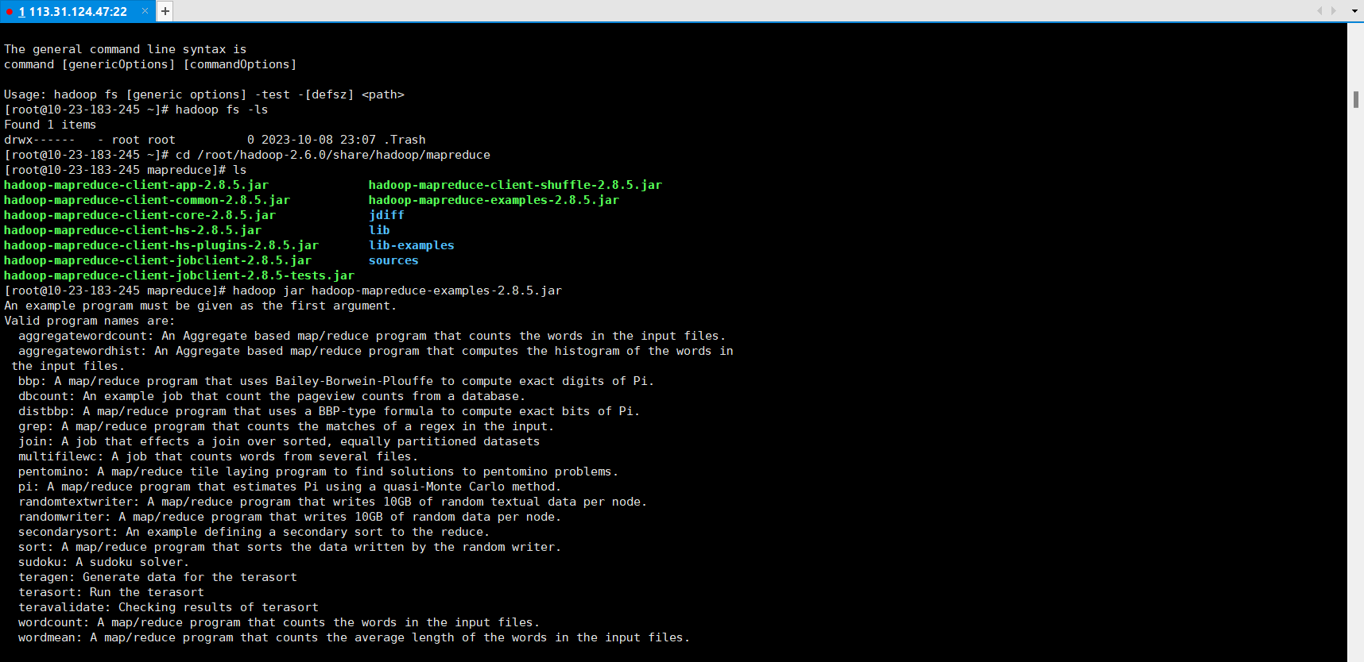

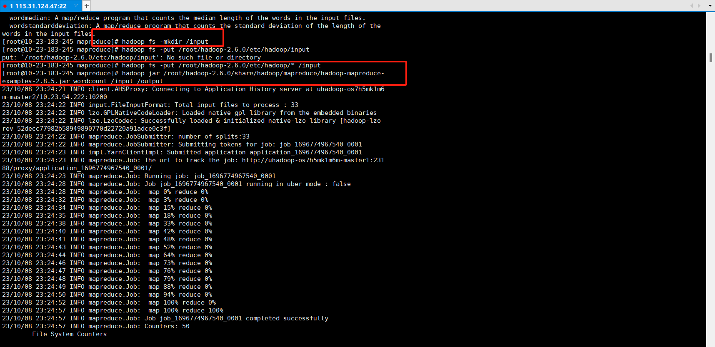

以下是部分输出截图，因为太长了

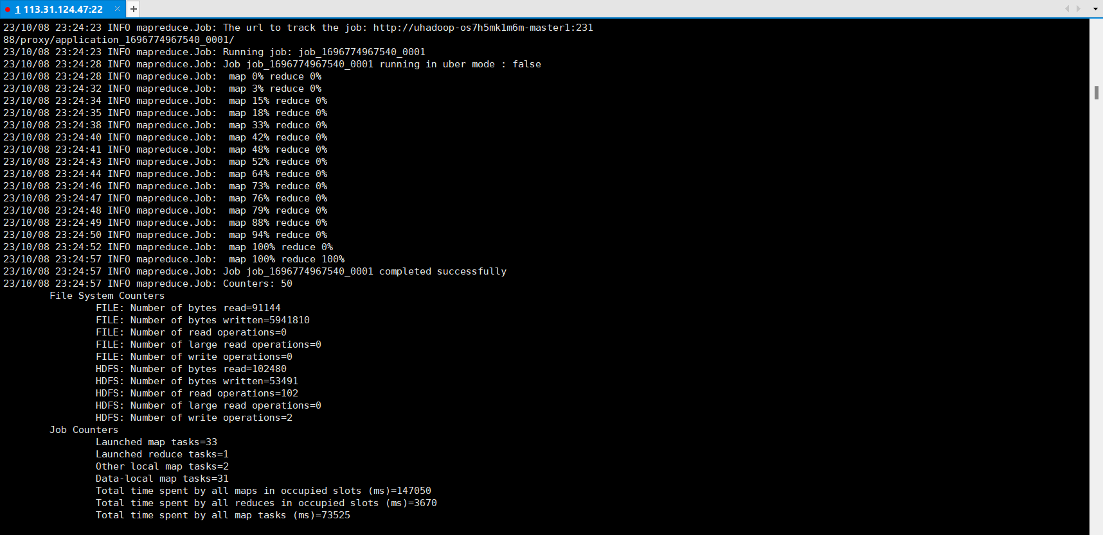

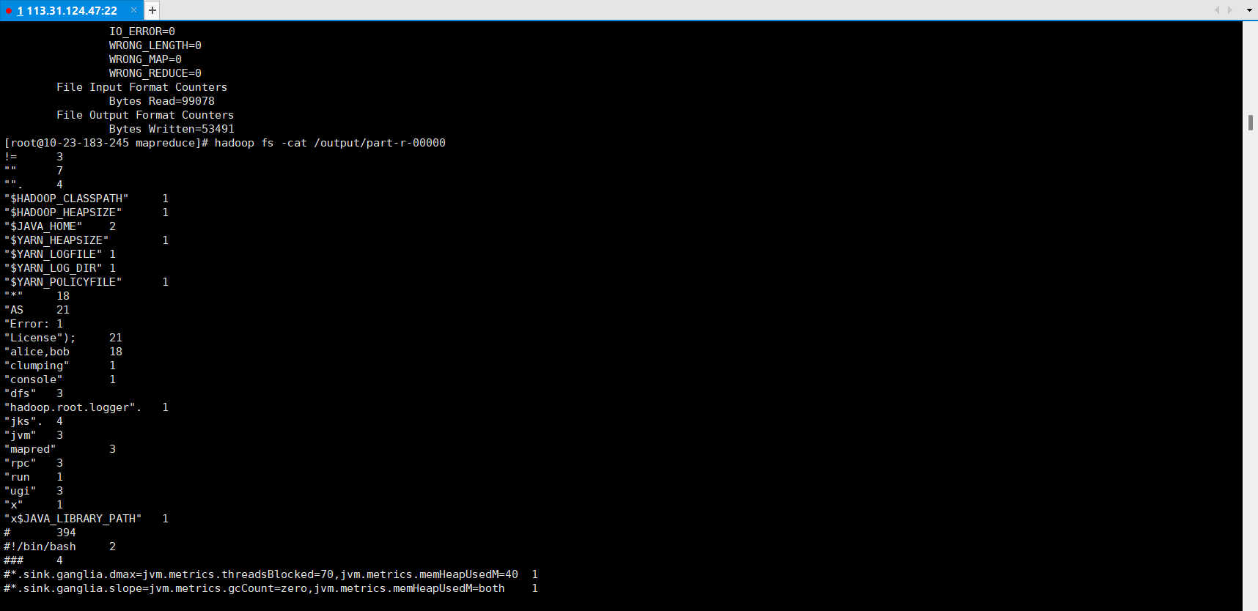

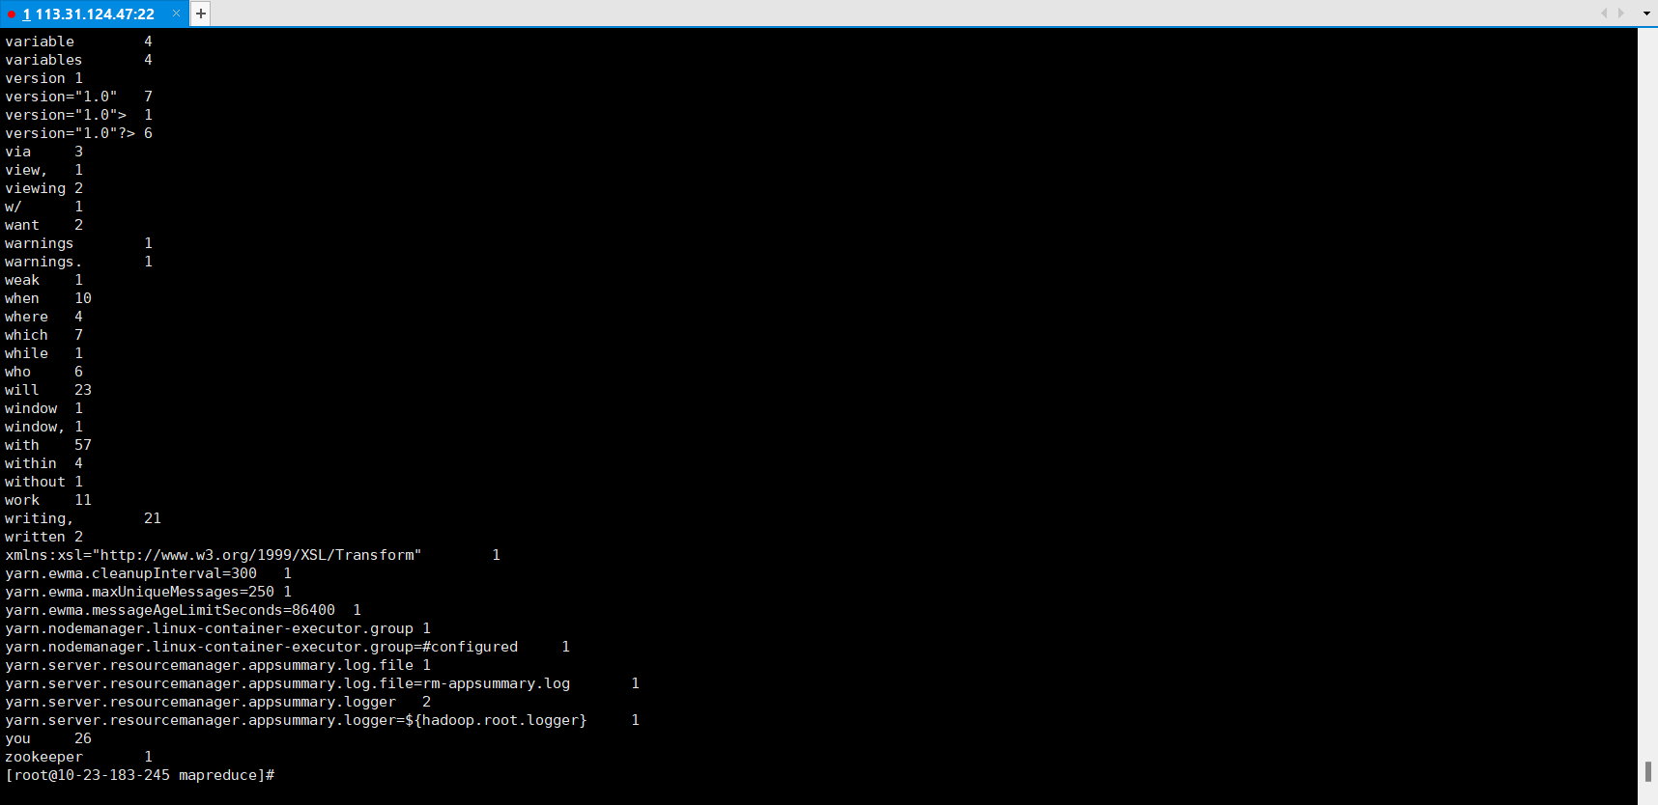

作业4：实现单线程的WordCount，记录运行时间

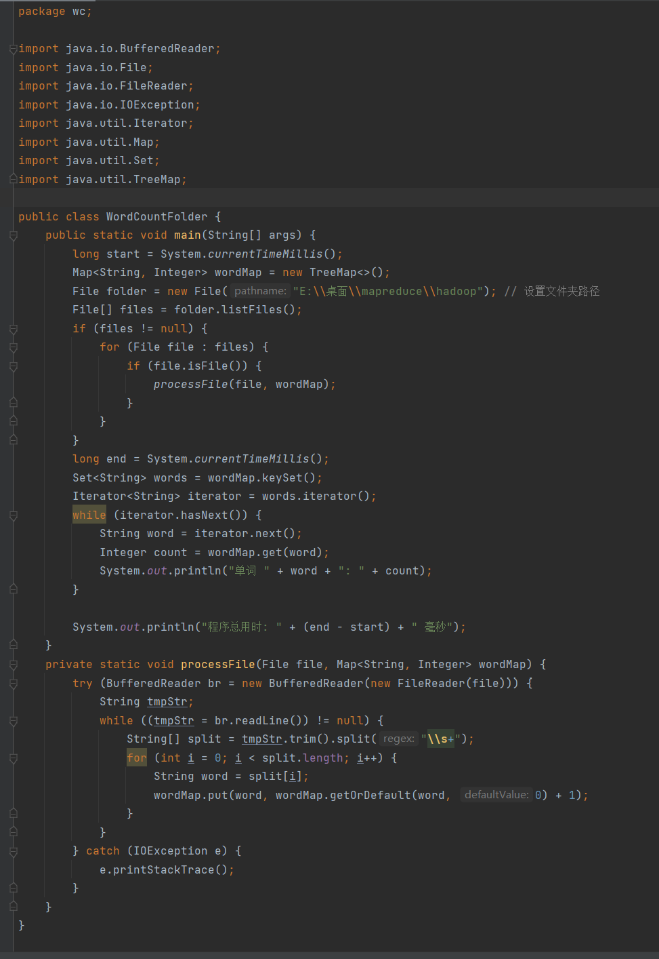

结果输出（截取部分，因为太长了）：

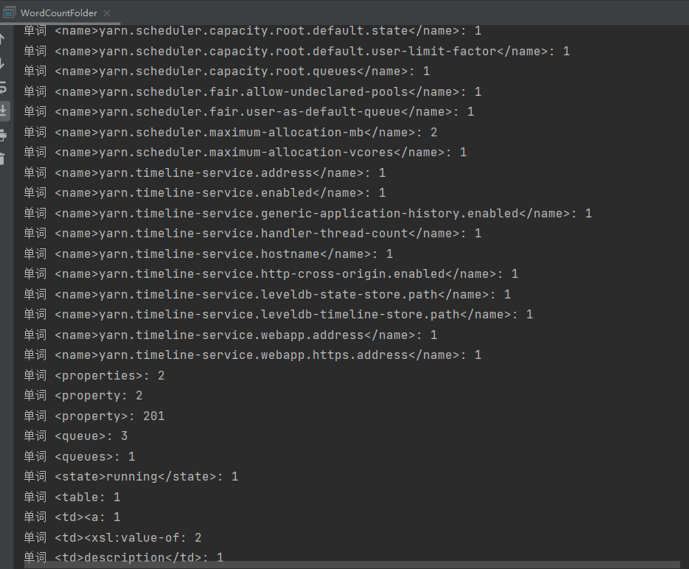

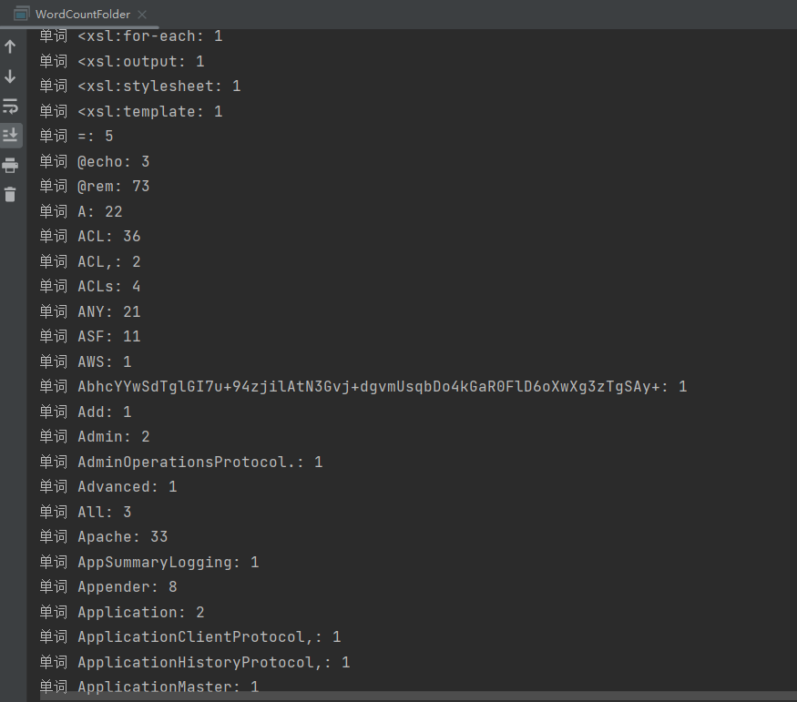



**运行时间截图：**

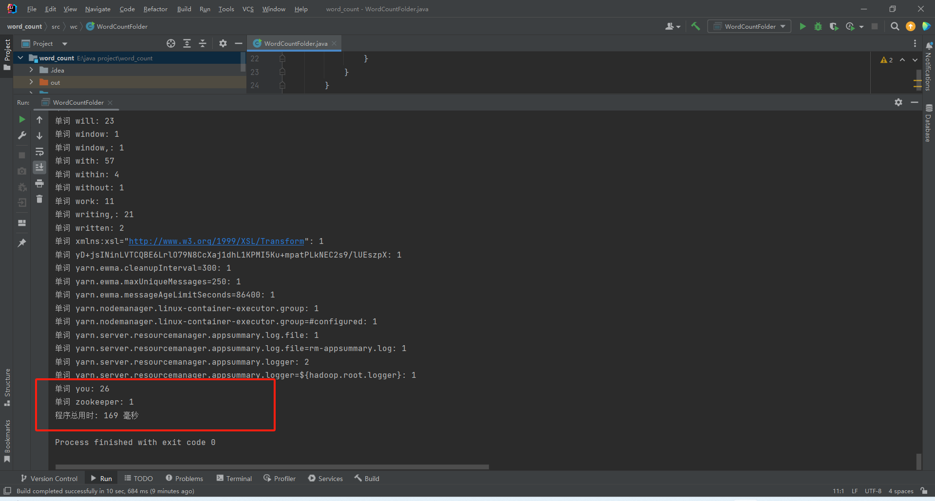

并且对比作业3中的某一张输出截图，我们可以发现两种实现方式的输出结果是一样的。

